Liceo José Victorino Lastarria
Rancagua
“Formando Técnicos para el mañana”
Unidad Técnico-Pedagógica

GUÍA DE EDUCACIÓN CIUDADANA
(SEMANA DEL 25 AL 29 DE MAYO)
III AÑO MEDIO
Nombre: __________________________________Curso: _________ Fecha: ___________________

OA1: Identificar los fundamentos, atributos y dimensiones de la democracia y ciudadanía, considerando las libertades fundamentales de las personas como un principio de estas y reconociendo sus implicancias en los deberes del Estado y en los derechos y responsabilidades ciudadanas.

Objetivo de clase: Reconocer el valor de la democracia como sistema político social y su perfectibilidad a través del tiempo.

Instrucciones:
• Desarrollar la presente guía en este archivo Word y de manera individual y posteriormente enviar el documento completo, con nombre y curso, al correo pabloortz.09@gmail.com . En caso de no disponer de internet o pc puede imprimirla en el liceo y posteriormente enviar las fotos de la guía desarrollada.
• La guía será evaluada con nota acumulativa (20 puntos en total)

I. COMPRENSIÓN LECTORA. Lee atentamente acuerdo los textos y el gráfico presentado en la guía, y responde las preguntas que se presentan a continuación.

Gráfico 1: Adhesión a tipos de sistemas políticos en Chile, 1994-2014

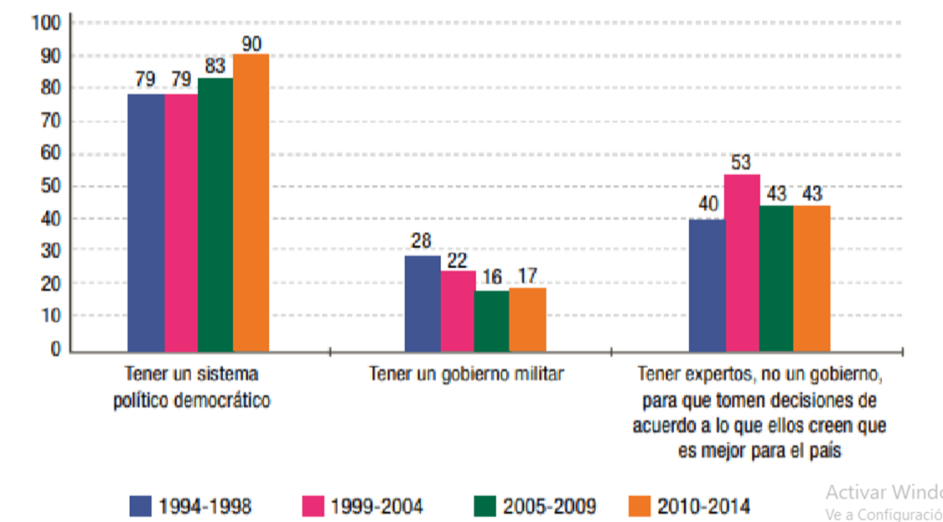

World Value Surveys, citado en: González, R. (coord.) ¿Malestar en Chile?, Centro de Estudios Públicos, Informe Encuesta CEP Chile 2016, Santiago, 2017, p. 147. Disponible en: https://www.cepchile.cl/cep/site/docs/20170627/20170627093424/informe_encuesta_cep 2016_malestar_en_chile_1.pdf

Texto 2:
“El término “democracia” proviene del griego antiguo. Fue acuñado en Atenas en el siglo V antes de Cristo a partir de las palabras “demos” (pueblo, población) y “kratos” (gobierno, poder, autoridad), es decir, un gobierno del pueblo. Hoy entendemos a la democracia como un régimen político donde la titularidad del poder la ejerce el pueblo a través de mecanismos institucionales. En el mundo contemporáneo, existe una pluralidad de ideas, concepciones y usos para el concepto de democracia. En la mayoría de los casos, la palabra “democracia” es usada no solo como forma de gobierno, sino como sinónimo de libertad, de igualdad, de gobierno de mayoría, de justicia social, de fraternidad, de participación, de respeto a las minorías, etc. Por otro lado, la democracia constituye un régimen político que implica no solo una forma de gobierno y una estructura económica social en el que todos los miembros de la nación están llamados a intervenir en su dirección, en pro del interés común. La idea de democracia implica también valores, actitudes y conductas democráticas. Esto se entiende así, pues el fundamento de la democracia es el reconocimiento de la dignidad de la persona humana. Como todas las personas son merecedoras de respeto y consideración, la forma en que nos conducimos como sociedad debe respetar la opinión de todos. Las personas son libres, lo que implica que tienen la facultad de decidir y elegir; esta libertad permite tomar decisiones en forma responsable. La democracia es reconocida también como la forma de organización social y política que mejor garantiza el respeto, el ejercicio y promoción de los derechos humanos (Robinson y Zalaquett, 2008). Relación que puede verse en el artículo 21(3) de la Declaración Universal de los Derechos Humanos: ‘La voluntad del pueblo es la base de la autoridad del poder público; esta voluntad se debe expresar mediante elecciones auténticas que habrán de celebrarse periódicamente, por sufragio universal e igual y por voto secreto u otro procedimiento equivalente que garantice la libertad del voto”.
Biblioteca del Congreso Nacional de Chile, Guía de Formación Cívica, ed. BCN, Santiago, 2016, p. 85 y 86. Disponible en: https://www.bcn.cl/formacioncivica/detalle_guia?h=10221.3/45660

Texto 1:
“La democracia ha sido intermitente y sufrido larguísimos períodos de ausencia. Ella no ha sido, ni con mucho, la protagonista principal de la historia política de Occidente, entendiendo por protagonista principal a aquella figura del teatro de la política que permanece en escena mucho más tiempo que los demás actores del reparto. Hoy, ya entrado el siglo XXI, y más o menos desde el siglo XVIII en adelante, estamos acostumbrados a ella. Se ha asentado como la forma de gobierno de la mayoría de los países, pero las democracias reales que conocemos hoy no rankean igual en cuanto a su proximidad con lo que podríamos considerar una democracia ideal. Unas están más cerca, otras lejos, y algunas incluso muy lejos. Y para mayor preocupación, hoy es el completo edificio democrático el que parece estar sacudido por un fuerte movimiento telúrico que no cesa y por otros momentos pareciera acelerarse peligrosamente. La democracia, que hace ya rato da fuertes señales de alarma, está sacudiéndose incluso en países que considerábamos asísmico y en los que se pensaba que no habría temblores. Las democracias reales están aquí y ahora, mientras que la democracia ideal se encuentra en el horizonte. Y según popularizó Eduardo Galeano, ‘yo me acerco dos pasos y ella se aleja dos pasos. Camino diez pasos y el horizonte se corre diez más allá. Por mucho que yo camine, nunca la alcanzaré. ¿Para qué sirve entonces la utopía? Para eso sirve, para caminar’. Para caminar y eventualmente diez pasos hacia la democracia, ella retroceda solo nueve. Como sostuvo Max Weber, no lograríamos lo posible si no se intentara una y otra vez lo imposible, o –agregar por mi cuenta– si no se intentará simplemente mejor”.
Squella, A., Democracia ¿crisis, decadencia o colapso?, Ed. Universidad de Valparaíso, Valparaíso, 2019, p. 14.

ITEM I.- COMPRESIÓN LECTORA. A partir de la lectura de los textos y gráfico presentado, anteriormente, responder las preguntas que se plantean a continuación (4 puntos cada una)
1.- ¿Cuáles son las características distintivas de la democracia?

2.- ¿Qué conclusiones sobre la democracia podemos obtener a partir del análisis del gráfico?

3.- ¿Qué elementos propios de la democracia son valorados por la sociedad?

4.- ¿Qué consecuencias tiene la pérdida de la democracia?

5.- ¿Por qué hay distintos tipos de democracias en el mundo?

No te olvides de Enviar tus respuestas a mi correo pabloortz.09@gmail.com

